SKRINING JAMUR ANTAGONIS TERHADAP JAMUR Xylaria sp.
PENYEBAB PENYAKIT LAPUK AKAR DAN PANGKAL
BATANG TEBU

Suskandini R. Dirmawati¹⁾, Efri¹⁾, Cipta Ginting ¹⁾, Annisa Rachmawati²⁾
¹⁾ Dosen Jurusan Proteksi Tanaman, Fakultas Pertanian Universitas Lampung
²) Mahasiswa Jurusan Agroteknologi, Fakultas Pertanian Universitas Lampung
Jl. Prof. Soemantri Brodjonegoro, No.1, Bandar Lampung 35145
E-mail: suskandini.ratih@fp.unila.ac.id

ABSTRAK

Salah satu gangguan pertanaman tebu adalah lapuk akar dan lapuk pangkal batang tebu yang disebabkan oleh Xylaria sp. Walaupun Xylaria sp merupakan jamur saprofit namun perlu pengendalian berupa aplikasi agensia hayati. Tujuan penelitian adalah menyeleksi jamur yang dapat berpotensi sebagai jamur antagonis yang mampu menghambat pertumbuhan Xylaria sp. Penelitian dilaksanakan di Laboratorium Bioteknologi Fakultas Pertanian Universitas Lampung bulan Mei sampai Agustus 2016. Penelitian tahap pertama berupa seleksi jamur yang berpotensi sebagai antagonis berdasarkan daya hambat penelitian menggunakan rancangan acak lengkap (RAL). Penelitian tahap dua adalah seleksi isolat jamur yang berpotensi sebagai antagonis berdasarkan pertumbuhan koloni, kerapatan spora dan viabilitas spora menggunakan rancangan acak kelompok (RAK) yang dikelompokkan berdasarkan ulangan sebanyak tiga kali. Data yang diperoleh kemudian dianalisis dengan menggunakan sidik ragam dan dilanjutkan dengan uji Duncan pada taraf 5%. Hasil penelitian diperoleh 34 isolat jamur yang berpotensi sebagai agensia hayati dan terdapat 3 isolat unggulan dari genus Trichoderma sp.

Kata kunci: Jamur antagonis, Trichoderma sp., Xylaria sp.

PENDAHULUAN

Indonesia adalah negara penghasil gula urutan sebelas pada tahun 2007 – 2011 (Rifai, 2016). Konsumsi gula nasional tahun 2014 mencapai 2,8 juta ton sementara produksi gula nasional 2,5 juta ton. Hal ini menunjukkan bahwa produksi gula di Indonesia belum dapat memenuhi konsumsi gula nasional (PTPN X, 2015). Rendahnya produksi gula nasional mendorong adanya pengembangan budidaya tebu di Indonesia, walaupun dalam pengembangan pertanaman tebu terdapat kendala.

Akhir-akhir ini pada budidaya tebu di Lampung terdapat penyakit lapuk akar dan pangkal batang tebu (LAPB). Penyakit tersebut pertama kali dilaporkan di pertanaman tebu Gunung Madu Plantations pada tahun 1993. LAPB pada tanaman tebu disebabkan oleh Xylaria sp. Tunggul dan akar tebu yang terinfeksi merupakan tempat bertahan Xylaria sp. dari satu musim tanam ke musim tanam berikutnya (Hersanti dan Sitepu, 2005).

Pengendalian LAPB menggunakan fungisida heksakonazol secara in vitro dapat menghambat pertumbuhan Xylaria sp. (Winarno, 2015). Namun pengendalian LAPB secara kimia terus menerus memerlukan tambahan beaya serta menimbulkan masalah pencemaran lingkungan. Atas dasar hal itu maka alternatif pengendalian ramah lingkungan terhadap LAPB dilakukan melalui eksplorasi agen antagonis. Mikroorganisme yang terdapat di tanah dieksplor untuk . menjadi antagonis terhadap Xylaria sp. penyebab LAPB.

METODE PENELITIAN

Penelitian ini dilakukan di Laboratorium Bioteknologi Fakultas Pertanian Universitas Lampung. Pelaksanaan penelitian Mei hingga Agustus 2016. Penelitian pada tahap pertama, seleksi isolat jamur yang berpotensi sebagai antagonis berdasarkan daya hambat, penelitian menggunakan rancangan acak lengkap (RAL). Penelitian tahap dua, seleksi isolat jamur berpotensi sebagai antagonis berdasarkan kemampuan pertumbuhan, kerapatan spora dan viabilitas spora menggunakan rancangan acak kelompok (RAK) yang dikelompokkan berdasarkan ulangan sebanyak tiga kali. Data dianalisis dengan menggunakan sidik ragam dan dilanjutkan dengan uji Duncan pada taraf 5%.

Pengujian antagonisme dilakukan pada media PDA (Nurhidayat, 2015).
Isolasi jamur tanah dari lahan Gunung Madu Plantations dilakukan dengan menggambil 100 gram sampel tanah di sekitar perakaran pertanaman tebu sehat dengan kedalaman ± 0 – 20 cm (Pratiwi ddk., 2013). Satu g tanah di masukkan ke dalam tabung reaksi berisi 9 ml aquades, dihomogenkan dengan rotamixer. Selanjutnya pengenceran berseri 10⁻⁴, 10⁻⁵, dan 10⁻⁶. Isolasi dilakukan dengan teknik cawan sebar yaitu 1 ml suspensi pengenceran masing masing 10⁻⁴, 10⁻⁵, dan 10⁻⁶ disebar pada media PDA rose bengal.

Xylaria sp. diisolasi dari batang tanaman tebu dari perkebunan tebu di Sumatera Selatan yang sudah muncul stroma. Stroma pada bagian batang tebu dipotong dan dicuci. Potongan stroma tersebut direndam dalam larutan NaOCl 1% selama 10 detik. Setelah itu potongan dibilas kembali dengan aquades dan ditiriskan pada kertas saring. Stroma yang telah dicuci bersih ditumbuhkan di media PDA.

Seleksi isolat jamur yang berpotensi sebagai antagonis berdasarkan daya hambat dengan menumbuhkan secara dual culture antara Xylaria sp. dengan jamur antagonis. Variabel yang diamati yaitu mengukur jari-jari pertumbuhan koloni Xylaria sp. Persentase penghambatan diukur dengan menggunakan rumus sebagai berikut:
Persentase penghambatan = 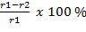.
Keterangan :
r1 = Jari-jari koloni patogen ke arah tepi cawan petri.
r2 = jari-jari koloni patogen ke arah biakan jamur antagonis
(Prasetyo, dkk., 2009)
Seleksi isolat jamur berpotensi sebagai antagonis berdasarkan kemampuan pertumbuhan, kerapatan spora dan viabilitas spora. Isolat jamur yang didapat dari pengambilan sampel tanah dilakukan pengujian pertumbuhan koloni. Pengamatan diameter koloni dilakukan pada umur 1 hsi (hari setelah inokulasi) sampai 4 hsi.
Kerapatan spora dihitung dengan haemocytometer yang ditetes dengan 1 ml suspensi spora pengenceran 10⁻⁴

Kerapatan spora: S =
Keterangan :
S = Jumlah spora
R = Jumlah rata – rata pada 5 bidang pandang haemocytometer
K = Konstanta koefisien alat (2,5 x 10⁻⁵)
F = Faktor pengenceran yang dilakukan
(Syahnen dkk., 2014)
Viabilitas spora pada 1 ml suspensi pengenceran 10⁻⁴ diteteskan di atas media PDA dan ditutup cover glass serta diinkubasi dalam suhu ruang selama 12 jam. Persentase perkecambahan dihitung V = x 100
Keterangan :
V = Perkecambahan spora
g = Jumlah spora yang berkecambah
u = Jumlah spora yang tidak berkecambah
(Gabriel dan Riyanto, 1989)
Jamur yang berpotensi sebagai antagonis diisolasi dari lahan Gunung Madu Plantations diseleksi unggulan berdasarkan daya hambat, pertumbuhan koloni, kerapatan spora dan viabilitas spora. Jamur yang unggul dalam daya hambat, pertumbuhan koloni, kerapatan spora dan viabilitas spora selanjutnya diidentifikasi. Sebagai acuan i digunakan buku kunci determinasi jamur hingga tingkat genus (Domsch dkk., 1993).

HASIL DAN PEMBAHASAN

Seleksi Isolat Jamur yang Berpotensi Sebagai Antagonis Berdasarkan Daya Hambat Tabel 1 menunjukkan bahwa jamur yang berpotensi sebagai jamur antagonis berbeda nyata dengan kontrol yang berupa pertumbuhan tunggal jamur Xylaria sp. Jamur yang terpilih yaitu 17 isolat (Tabel 2).

Seleksi Isolat Jamur yang Berpotensi Sebagai Antagonis Berdasarkan Diameter Pertumbuhan, Kerapatan Spora dan Viabilitas Spora.
Diameter pertumbuhan. Tabel 3 menunjukkan bahwa pertumbuhan cepat koloni pada 4 hsi adalah isolat 3, isolat 7, isolat 9, isolat 10, isolat 11, isolat 22, dan isolat 32, sedangkan isolat lainnya dalam 4 hari inkubasi belum mencapai diameter koloni 9 cm.

Kerapatan Spora. Tabel 4 menunjukkan bahwa isolat 22 mempunyai kerapatan spora 7,50 X 10⁹ spora/ml. Isolat 3, isolat 7, isolat 8, dan isolat 32 mempunyai kemampuan sama dengan isolat 22 akan tetapi berbeda nyata dengan isolat 1, isolat 15, isolat 16, isolat 17, isolat 26, isolat 27, isolat 29, isolat 33 dan 34 memiliki kerapatan spora relatif rendah.

Viabilitas Spora. Viabilitas spora diamati setelah dilakukan 12 jam inkubasi pada media PDA bahwa setiap isolat memiliki kemampuan berkecambah berbeda- beda. Tabel 5 menunjukkan bahwa isolat 7 memiliki persentase viabilitas spora yang sama baiknya dengan isolat 1, isolat 3, isolat 9, isolat 10, isolat 15, isolat 22, isolat 26, isolat 29, dan isolat 34, akan tetapi berbeda nyata dengan isolat 8, isolat 11, isolat 16, isolat 17, isolat 27, isolat 32 dan isolat 33 yang mempunyai persentase viabilitas spora relatif rendah.

Seleksi Isolat Jamur Unggulan Sebagai Antagonis. Tabel 6 menunjukkan bahwa jamur yang unggul sebagai antagonis. Isolat yang memiliki keunggulan dari setiap parameter pengamatan yaitu isolat 3, 7, dan 22. Ketiga isolat tersebut selanjutnya dilakukan identifikasi secara makroskopis dan mikroskopis.

Identifikasi Jamur. Ketiga isolat unggul diidentifikasi secara makroskopis dan mikroskopis. Berdasarkan hasil identifikasi ketiga isolat tersebut adalah Trichoderma sp. Trichoderma sp. memiliki ciri-ciri makroskopis yaitu koloni awal pertumbuhan berwarna putih selanjutnya berubah menjadi warna hijau tua. Secara mikroskopis jamur Trichoderma sp. memiliki konidiofor bercabang banyak, fialid berbentuk seperti botol, kondia berwarna hijau, berbentuk bulat dan agak lonjong.

Jamur Trichoderma sp. secara makroskopis memiliki ciri warna koloni jamur Trichoderma sp. diawali dengan warna putih, kemudian berkembang menjadi warna putih kehijauan, hijau muda, hijau dan hijau tua (Gusnawaty dkk., 2014). Jamur Trichoderma sp. memiliki ciri mikroskopis yaitu konidiofor yang bercabang banyak. Barnet (1962) menyatakan bahwa konidiofor bercabang banyak dan fialid menunjukkan produksi konidia. Kondiofor bercabang seperti piramida, konidia berwarna hijau dan berdinding halus atau kasar (Domsch dkk., 1993).

Jamur Trichoderma sp. diduga memiliki mekanisme penghambatan yaitu antibiosis. Mekanisme antibiosis dapat dilihat dari terbentuknya zona penghambatan, sesuai dengan pernyataan Herliyana dkk. (2011) bahwa mekanisme antibiosis terlihat dari tertekannya pertumbuhan jamur patogen pada media PDA. Zona penghambatan merupakan ciri awal adanya antagonisme yang terjadi pada media PDA (Karthikeyen, 2007 dalam Dendang 2015).
Jamur Trichoderma sp. mempunyai pertumbuhan yang sangat cepat dibandingkan dengan jamur lainnya dalam waktu 4 hsi memenuhi cawan. Octriana (2011), menyatakan bahwa pertumbuhan koloni jamur Trichoderma sp. dapat memenuhi permukaan cawan petri yang berdiamater 9 cm dalam waktu kurang lebih 4 hari setelah isolasi.

Kerapatan spora dan viabilitas spora jamur Trichoderma sp. relatif tinggi. Tingginya kerapatan spora menunjukkan jumlah spora yang dihasilkan jamur Trichoderma sp pada 4 hari inkubasi. Persentase perkecambahan spora yang tinggi selama 12 jam masa inkubasi. selaras dengan Purwandiya (2016) menyatakan bahwa semakin tinggi viabilitas spora Trichoderma sp. maka semakin efektif menjadi agen antagonis.

SIMPULAN

Kesimpulan terdapat17 isolat jamur yang berpotensi sebagai antagonis terhadap Xylaria sp dan 3 isolat terpilih memiliki keunggulan dalam daya hambat, diameter pertumbuhan koloni, kerapatan spora dan viabilitas spora dari genus Trichoderma sp.

DAFTAR PUSTAKA

Barnett, H.L. 1962. Illustrated Genera of Imperfect Fungi. Department of Plant Pathology, Bacteriology and Entomology. West Virginia University.

Dendang, B. 2015. Uji antagonisme Trichoderma spp. terhadap ganoderma sp. yang menyerang tanaman sengon secara in-vitro. Jurnal Penelitian Kehutanan Wallacea 4(2) 147-156.

Domsch, K. H., W. Cams, and T.H Anderson, 1993. Compedium of soil Fungi.
Acdamic Press, London.

Gusnawaty, H.S., Taufik, M., Triana, L., dan Asniah. 2014. Karakterisasi morfologis Trichoderma spp. Indigenus Sulawesi Tenggara. Jurnal Agroteknos 4 (2): 87-93.

Herliyana, E.N., Taniwiryono, D. dan Minarsih, H. 2011. Pengendalian serangan Ganoderma spp. (60-80%) pada tanaman sengon sebagai pelindung tanaman kopi dan kakao. Jurnal Ilmu Pertanian Indonesia 16 (1) : 14-27.

Hersanti, dan Sitepu R. 2005. Identifikasi penyebab penyakit lapuk akar dan pangkal batang (lapb) tebu di PT Gunung Madu Plantations Lampung Tengah. Jurnal Biotika 4 (1): 24-27.

Nurhidayat, A. 2015. Uji In Vitro Beberapa Isolat Trichoderma spp. dan Uji Efektifitas Trichoderma harzianum serta Bahan Organik Dalam Mengandalikan Penyakit Busuk Pangkal Batang Lada di Lapangan. Skripsi.Universitas Lampung.

Octriana, L. 2011. Potensi agen hayati dalam menghambat pertumbuhan
Phytium sp. secara in vitro. Balai Penelitian Tanaman Buah Tropika 17 (2):.138-142.

Prasetyo, J., Efri, dan Suharjo, R. 2009. Seleksi dan uji antagonisme Trichoderma spp. isolat tahan fungisida nabati terhadap pertumbuhan Phytophtora capsici. Jurnal Hama Penyakit dan Tumbuhan Tropika 9 (1): 58-66.
Pratiwi, B.N., Sulistyowati, L., Muhibuddin, A. dan Kristini, A. 2013. Uji
pengendalian penyakit pokahbung (Fusarium moniliformae) pada tanaman tebu (Saccharum officinarum) menggunakan Trichoderma sp. Indigenous secara in vitro dan in vivo. Jurnal Hama Penyakit Tumbuhan 1 (3): 119-129.

PTPN X. 2015. Impor Gula Indonesia Capai 2,882, 811 ton. http://ptpn10.co.id/blog/2015-impor-gula-indonesia-capai-2882811-ton. Diakses pada tanggal 2 Agustus 2016.

Purwandriya, F. 2016. Kemampuan Trichoderma sp. dalam Menghambat
Curvularia lunata Penyebab Bercak Daun pada Tanaman Nenas (Ananas comosus L Merr.). Skripsi. Universitas Lampung.

Ratna, Y. 2004. Kajian kualitas spora Beauveria bassiana pada berbagai Jenis media dan lama penyimpanan. Jurnal Agronomi 8 (1): 59 -62.

Rifai, F. 2016. Negara – negara Produsen Tebu Dunia.
http://sugar.lpp.ac.id/negara-negara-produsen-tebu-dunia/. Diakses pada tanggal 2 Agustus 2016.

Syahnen, D.D.N., Sirait, dan S.E. Br. Pinem. 2014. Teknik Uji Mutu Agens Pengendali Hayati (APH) di Laboratorium. Laboratorium Lapangan Balai Besar Perbenihan dan Proteksi Tanaman Perkebunan (BBPPTP) Medan.

Winarno. 2015. Uji Laboratorium Pengaruh Pemberian Fungisida
Hekasakonazole Terhadap Pertumbuhan Jamur Xylaria sp. dalam Media
PDA. http://gulatebucintamanis.blogspot.co.id/2015/03/uji-laboratoriumpengaruh-pemberian.html. Diakses pada tanggal 14 April 2016.

Tabel 1. Persentase penghambatan isolat jamur yang berpotensi sebagai antagonis terhadap Xylaria sp

Kode Isolat | Persentase Penghambatan  (7 hsi)
Isolat Xylaria sp | 0 | d
Isolat 1 | 30,30 | ab
Isolat 2 | 17,78 | abcd
Isolat 3 | 26,32 | abc
Isolat 4 | 13,06 | abcd
Isolat 5 | 17,22 | abcd
Isolat 6 | 18,28 | abcd
Isolat 7 | 26,69 | abc
Isolat 8 | 27,68 | abc
Isolat 9 | 27,55 | abc
Isolat 10 | 33,72 | a
Isolat 11 | 32,27 | a
Isolat 12 | 13,35 | abcd
Isolat 13 | 20,37 | abcd
Isolat 14 | 14,78 | abcd
Isolat 15 | 22,61 | abc
Isolat 16 | 30,65 | ab
Isolat 17 | 28,57 | ab
Isolat 18 | 17,78 | abcd
Isolat 19 | 6,54 | dc
Isolat 20 | 14,66 | abcd
Isolat 21 | 16,75 | abcd
Isolat 22 | 31,71 | a
Isolat 23 | 19,61 | abcd
Isolat 24 | 9,40 | bcd
Isolat 25 | 19,29 | abcd
Isolat 26 | 25,57 | abc
Isolat 27 | 31,51 | a
Isolat 28 | 16,20 | abcd
Isolat 29 | 33,15 | a
Isolat 30 | 18,10 | abcd
Isolat 31 | 17,03 | abcd
Isolat 32 | 23,30 | abc
Isolat 33 | 27,46 | abc
Isolat 34 | 21,56 | abc
Keterangan : Nilai dalam kolom yang diikuti huruf yang sama menunjukkan tidak berbeda nyata pada taraf uji Duncan pada taraf 5%.

Tabel 2. Isolat jamur yang terpilih sebagai antagonis terhadap Xylaria sp

No | Kode isolat | Persentase penghambatan  (7 hsi)
1 | Isolat 1 | 30,30
2 | Isolat 3 | 26,32
3 | Isolat 7 | 26,69
4 | Isolat 8 | 27,68
5 | Isolat 9 | 27,55
6 | Isolat 10 | 33,72
7 | Isolat 11 | 32,27
8 | Isolat 15 | 22,60
9 | Isolat 16 | 30,65
10 | Isolat 17 | 28,57
11 | Isolat 22 | 31,71
12 | Isolat 26 | 25,57
13 | Isolat 27 | 31,51
14 | Isolat 29 | 33,15
15 | Isolat 32 | 23,30
16 | Isolat 33 | 27,46
17 | Isolat 34 | 21,55

Tabel 3. Diameter pertumbuhan koloni isolat jamur yang berpotensi sebagai antagonis terhadap Xylaria sp

No | Kode isolat | Diameter pertumbuhan koloni (cm)  4 hsi
1 | Isolat 1 | 4,20 | b
2 | Isolat 3 | 9,00 | a
3 | Isolat 7 | 9,00 | a
4 | Isolat 8 | 3,19 | c
5 | Isolat 9 | 9,00 | a
6 | Isolat 10 | 9,00 | a
7 | Isolat 11 | 9,00 | a
8 | Isolat 15 | 3,24 | c
9 | Isolat 16 | 2,79 | d
10 | Isolat 17 | 1,99 | f
11 | Isolat 22 | 9,00 | a
12 | Isolat 26 | 2,35 | e
13 | Isolat 27 | 2,69 | d
14 | Isolat 29 | 3,97 | b
15 | Isolat 32 | 9,00 | a
16 | Isolat 33 | 2,46 | de
17 | Isolat 34 | 2.73 | d
Keterangan : Nilai dalam kolom yang diikuti huruf yang sama menunjukkan tidak berbeda
nyata menurut uji Duncan pada taraf 5%.
Tabel 4. Kerapatan spora isolat jamur yang berpotensi sebagai antagonis terhadap Xylaria sp

No | Kode isolat | Kerapatan spora (10⁹ spora/ml)
1 | Isolat 1 | 0,28 | d
2 | Isolat 3 | 6,00 | abc
3 | Isolat 7 | 6,83 | ab
4 | Isolat 8 | 5,50 | abc
5 | Isolat 9 | 4,33 | c
6 | Isolat 10 | 4,00 | c
7 | Isolat 11 | 5,00 | bc
8 | Isolat 15 | 0,65 | d
9 | Isolat 16 | 0,27 | d
10 | Isolat 17 | 0,42 | d
11 | Isolat 22 | 7,50 | a
12 | Isolat 26 | 0,10 | d
13 | Isolat 27 | 0,09 | d
14 | Isolat 29 | 0,13 | d
15 | Isolat 32 | 5,50 | abc
16 | Isolat 33 | 0,40 | d
17 | Isolat 34 | 0.67 | d
Keterangan : Nilai dalam kolom yang diikuti huruf yang sama menunjukkan tidak berbeda nyata menurut uji Duncan pada taraf 5%.

Tabel 5 . Viabilitas spora isolat jamur yang berpotensi sebagai antagonis terhadap Xylaria sp

No | Kode isolat | Viabilitas spora (%)
1 | Isolat 1 | 96,83 | abc
2 | Isolat 3 | 96,70 | abc
3 | Isolat 7 | 99,99 | a
4 | Isolat 8 | 86,65 | cd
5 | Isolat 9 | 97,22 | ab
6 | Isolat 10 | 99,96 | a
7 | Isolat 11 | 82,20 | d
8 | Isolat 15 | 92,72 | abcd
9 | Isolat 16 | 84,52 | cd
10 | Isolat 17 | 88,04 | cd
11 | Isolat 22 | 99,99 | a
12 | Isolat 26 | 96,83 | abc
13 | Isolat 27 | 86,67 | cd
14 | Isolat 29 | 90,59 | abcd
15 | Isolat 32 | 92,75 | bcd
16 | Isolat 33 | 86,42 | cd
17 | Isolat 34 | 93.54 | abcd
Keterangan : Nilai dalam kolom yang diikuti huruf yang sama menunjukkan tidak berbeda nyata menurut uji Duncan pada taraf 5%.

Tabel 6. Keunggulan isolat jamur antagonis terhadap Xylaria sp

No | Nama | Daya | Pertumbuhan | Kerapatan | Viabilitas | Keterangan
No | isolat | hambat | koloni hari ke -4 (cm) | spora (10⁹ spora/ml) | spora (%) | Keterangan
1 | Isolat 1 | √ | - | - | √
2 | Isolat 3 | √ | √ | √ | √ | Unggul
3 | Isolat 7 | √ | √ | √ | √ | Unggul
4 | Isolat 8 | √ | - | √ | -
5 | Isolat 9 | √ | √ | - | √
6 | Isolat 10 | √ | √ | - | √
7 | Isolat 11 | √ | √ | - | -
8 | Isolat 15 | √ | - | - | √
9 | Isolat 16 | √ | - | - | -
10 | Isolat 17 | √ | - | - | -
11 | Isolat 22 | √ | √ | √ | √ | Unggul
12 | Isolat 26 | √ | - | - | √
13 | Isolat 27 | √ | - | - | -
14 | Isolat 29 | √ | - | - | √
15 | Isolat 32 | √ | √ | √ | -
16 | Isolat 33 | √ | - | - | -
17 | Isolat 34 | √ | - | - | √
Keterangan : √ : Isolat yang relatif baik
- : Isolat yang relatif kurang baik

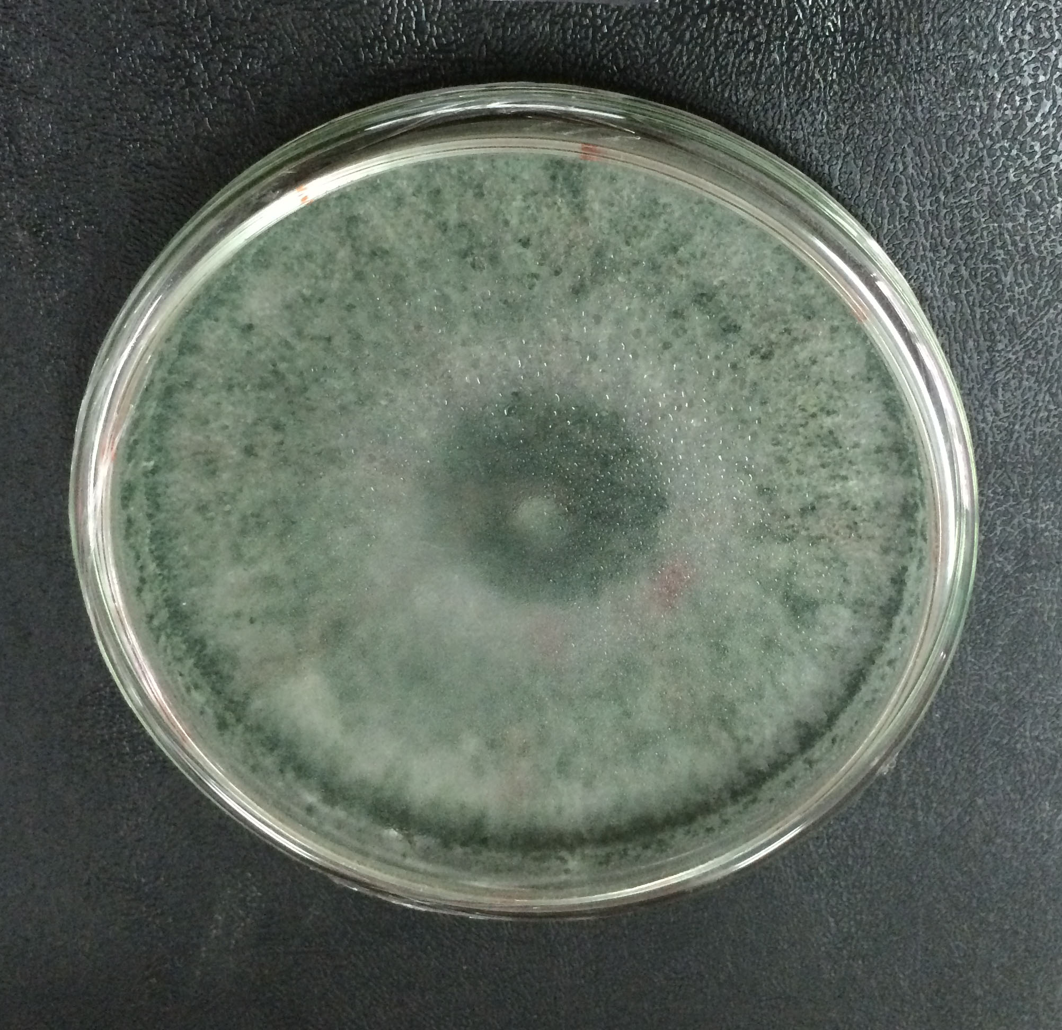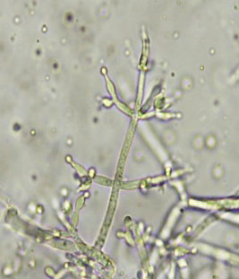
2
1
Gambar 1. Gambar makroskopis dan mikroskopis Trichoderma sp. Koloni berwarna hijau (1) dan morfologi Trichoderma sp. (2)

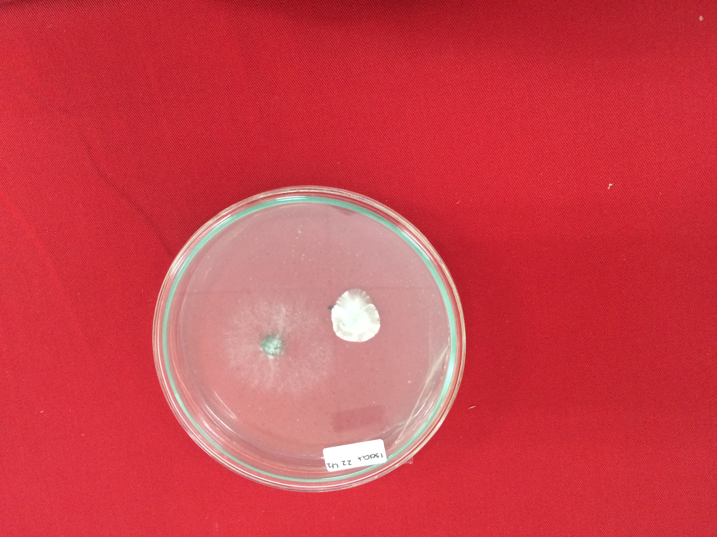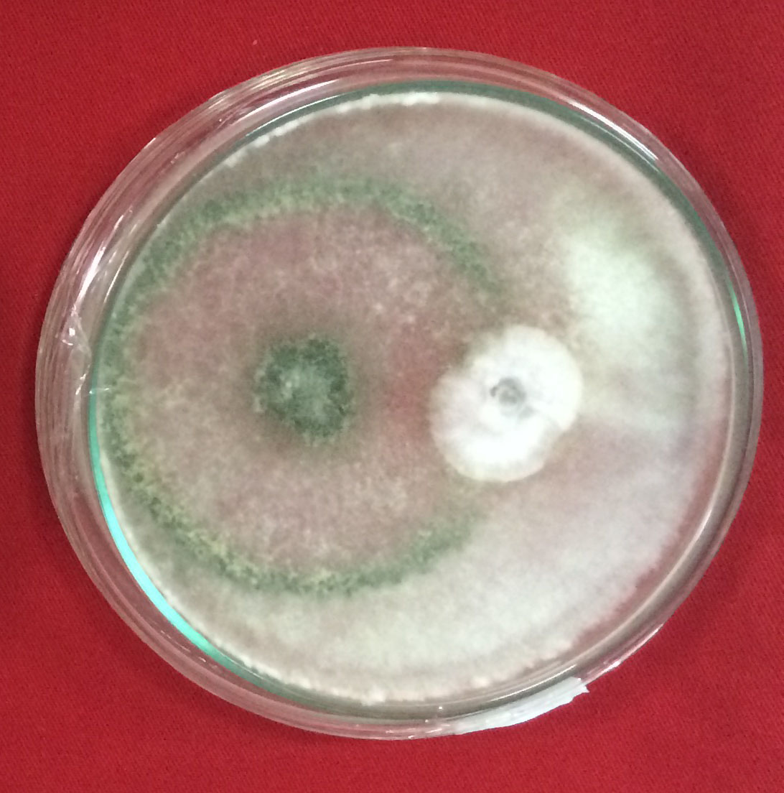
2
1
Gambar 2. Uji antagonis isolat 7 terhadap Xylaria sp. (1) isolat 7setelah 2 hsi (2) isolat 7 setelah 4 hsi

